题号 | 一 | 二 | 三 | 四 | 五 | 六 | 七 | 总成绩
得分
阅卷人
复核人

一、填空题（共24分，每小题3分）
得分

1.__________________ 2.__________________ 3.__________________
4.__________________ 5.__________________ 6.__________________
7._______________________________ 8.__________________

二、选择题（请将每小题四个供选答案中唯一一个正确答案的代号填入下列表格内）（共10分，每小题2分）
得分
题号 | 1 | 2 | 3 | 4 | 5
答案代号

三、补充解答过程（共10分，每小题5分）（每小题中第(1)-(3)空每空1分，第(4)空2分）
得分

1.(1)_________________ (2)_________________ (3)_________________
(4)___________________________________________
2.(1)_____________________________ (2)_____________________________
(3)___________________ (4)________________________________________
四、求下列函数的导数（共21分，每小题7分）：
得分

1.设函数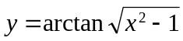，求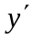；

2.设函数由方程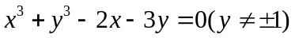所确定，求；

3.求由参数方程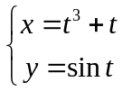所确定的函数在对应点处的导数.

五、求曲线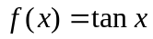在点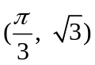处的切线和法线方程（共8分）
得分

六、计算下列极限（共20分，每小题5分）：
得分

1. 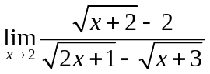

2. 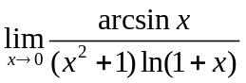

3. 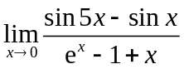

4. 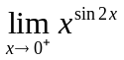

七、证明题（共7分）
得分

设函数在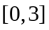上二阶可导，且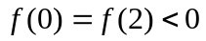，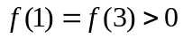，证明在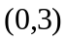内至少存在一点，使得

